### 理性

A 21

1. 在做决定时,我喜欢分析财务成本和收益,并抵制我的感觉的影响。5
2. 在两个选项中选择时,一个让我感觉更好,另一个更能达成我想要实现的目标,我选择让我感觉更好的那个。( reverse 编码) 2
3. 在做决定时,我考虑我想要达成的目标,而不是我的感觉。4
4. 在两个选项中选择时,一个在财务上更优,另一个在我感觉上更好,我选择财务上更优的选项。6
5. 在选择产品时,我依赖我的直觉感觉,而不是产品规格(数字和客观描述)。 (reverse 编码) 1
6. 在做决定时,我关注客观事实而不是主观感觉。5

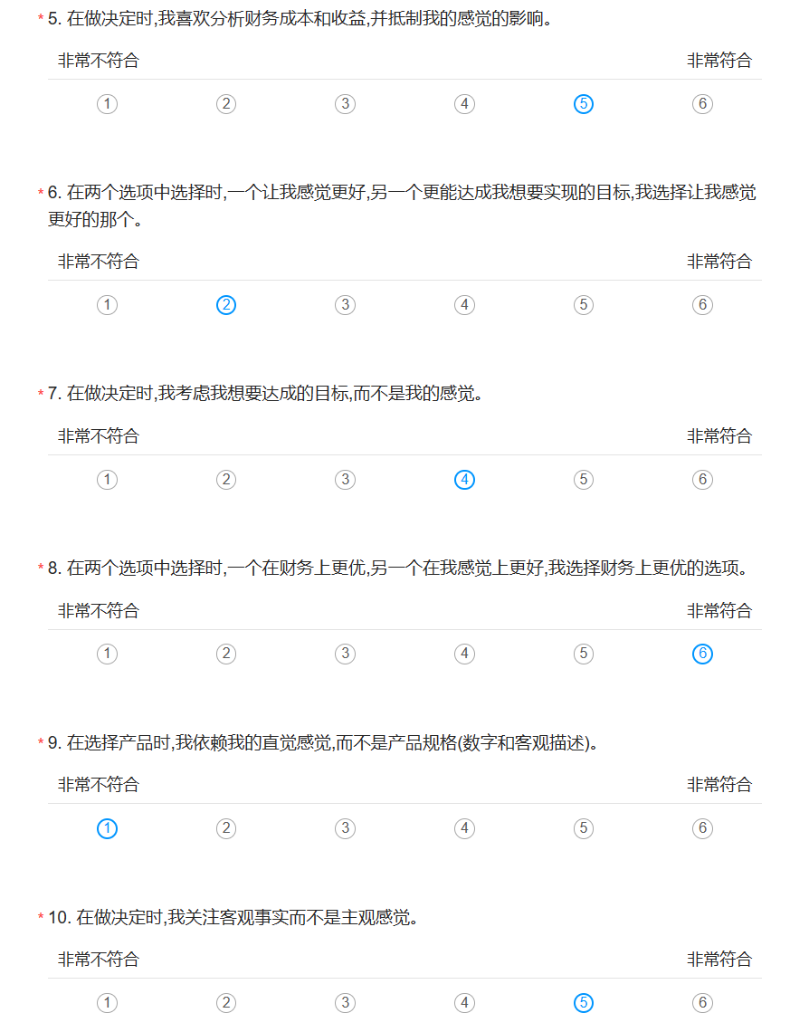

B 23

1. 在做决定时,我喜欢分析财务成本和收益,并抵制我的感觉的影响。4
2. 在两个选项中选择时,一个让我感觉更好,另一个更能达成我想要实现的目标,我选择让我感觉更好的那个。( reverse 编码) 1
3. 在做决定时,我考虑我想要达成的目标,而不是我的感觉。4
4. 在两个选项中选择时,一个在财务上更优,另一个在我感觉上更好,我选择财务上更优的选项。5
5. 在选择产品时,我依赖我的直觉感觉,而不是产品规格(数字和客观描述)。 (reverse 编码) 2
6. 在做决定时,我关注客观事实而不是主观感觉。5

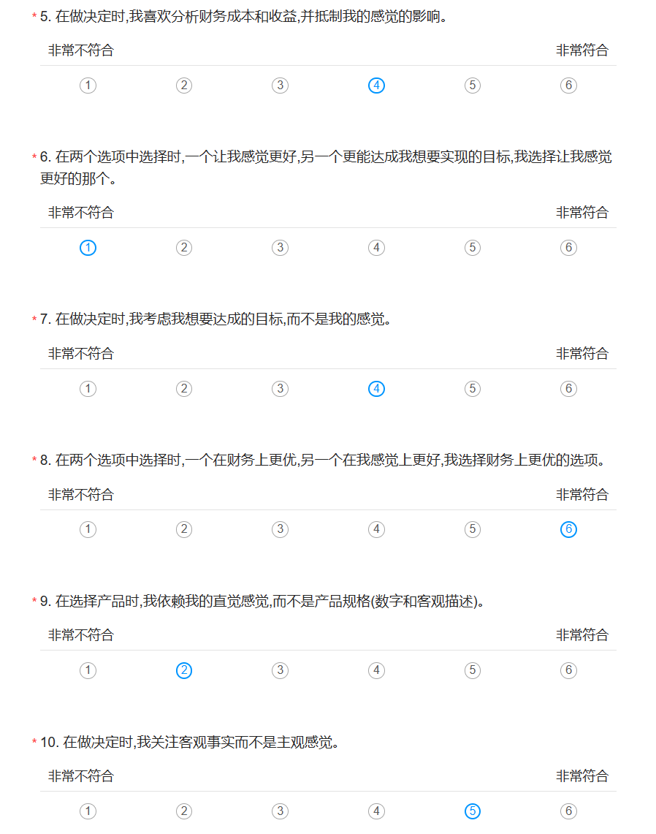

C 20

1. 在做决定时,我喜欢分析财务成本和收益,并抵制我的感觉的影响。5
2. 在两个选项中选择时,一个让我感觉更好,另一个更能达成我想要实现的目标,我选择让我感觉更好的那个。( reverse 编码) 1
3. 在做决定时,我考虑我想要达成的目标,而不是我的感觉。4
4. 在两个选项中选择时,一个在财务上更优,另一个在我感觉上更好,我选择财务上更优的选项。5
5. 在选择产品时,我依赖我的直觉感觉,而不是产品规格(数字和客观描述)。 (reverse 编码) 2
6. 在做决定时,我关注客观事实而不是主观感觉。4

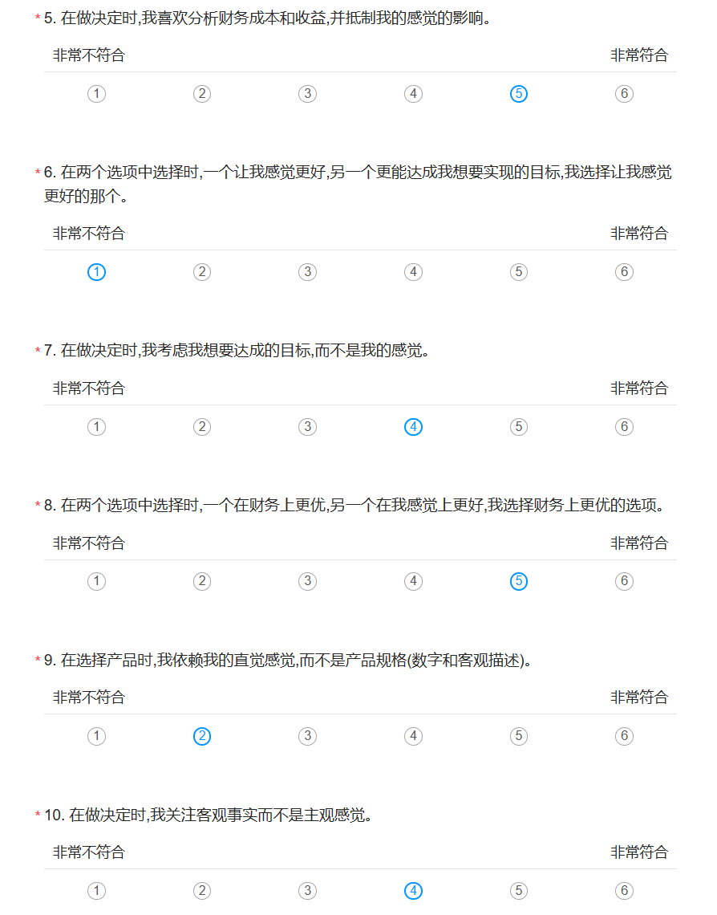

D 25

1. 在做决定时,我喜欢分析财务成本和收益,并抵制我的感觉的影响。4
2. 在两个选项中选择时,一个让我感觉更好,另一个更能达成我想要实现的目标,我选择让我感觉更好的那个。( reverse 编码) 2
3. 在做决定时,我考虑我想要达成的目标,而不是我的感觉。4
4. 在两个选项中选择时,一个在财务上更优,另一个在我感觉上更好,我选择财务上更优的选项。6
5. 在选择产品时,我依赖我的直觉感觉,而不是产品规格(数字和客观描述)。 (reverse 编码) 2
6. 在做决定时,我关注客观事实而不是主观感觉。5

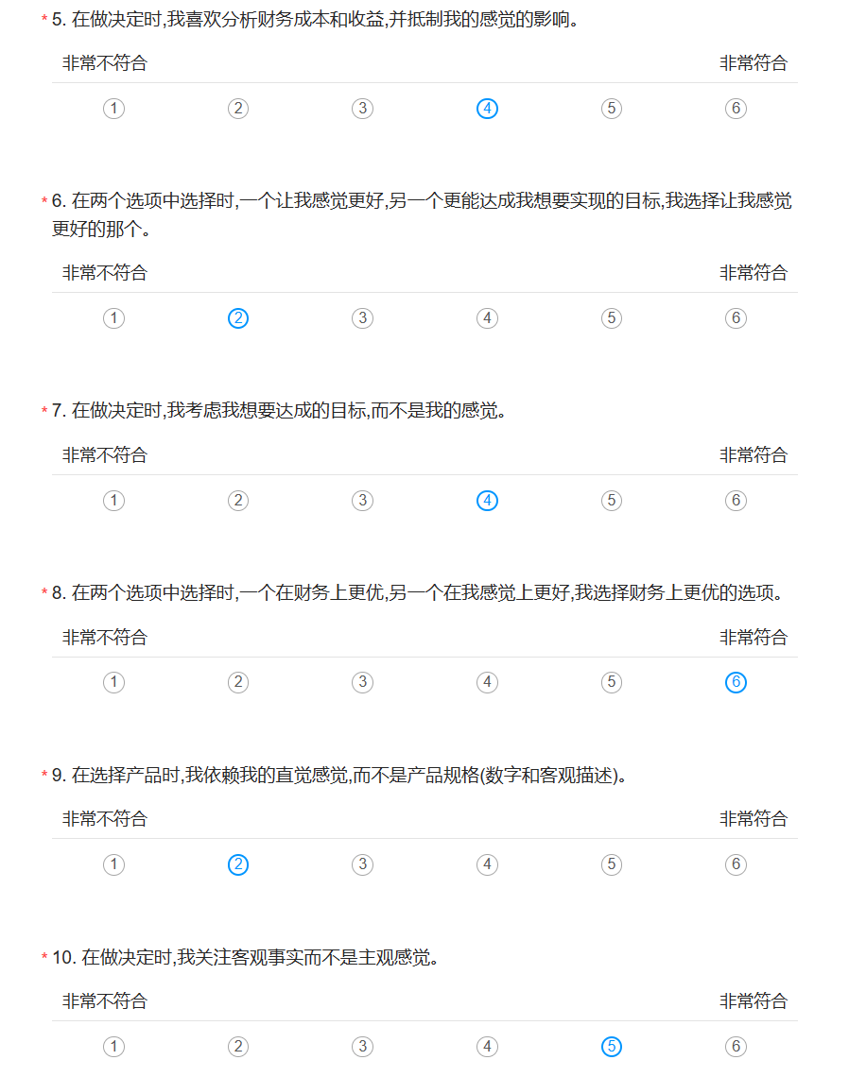

E 22

1. 在做决定时,我喜欢分析财务成本和收益,并抵制我的感觉的影响。3
2. 在两个选项中选择时,一个让我感觉更好,另一个更能达成我想要实现的目标,我选择让我感觉更好的那个。( reverse 编码) 2
3. 在做决定时,我考虑我想要达成的目标,而不是我的感觉。4
4. 在两个选项中选择时,一个在财务上更优,另一个在我感觉上更好,我选择财务上更优的选项。5
5. 在选择产品时,我依赖我的直觉感觉,而不是产品规格(数字和客观描述)。 (reverse 编码) 3
6. 在做决定时,我关注客观事实而不是主观感觉。5

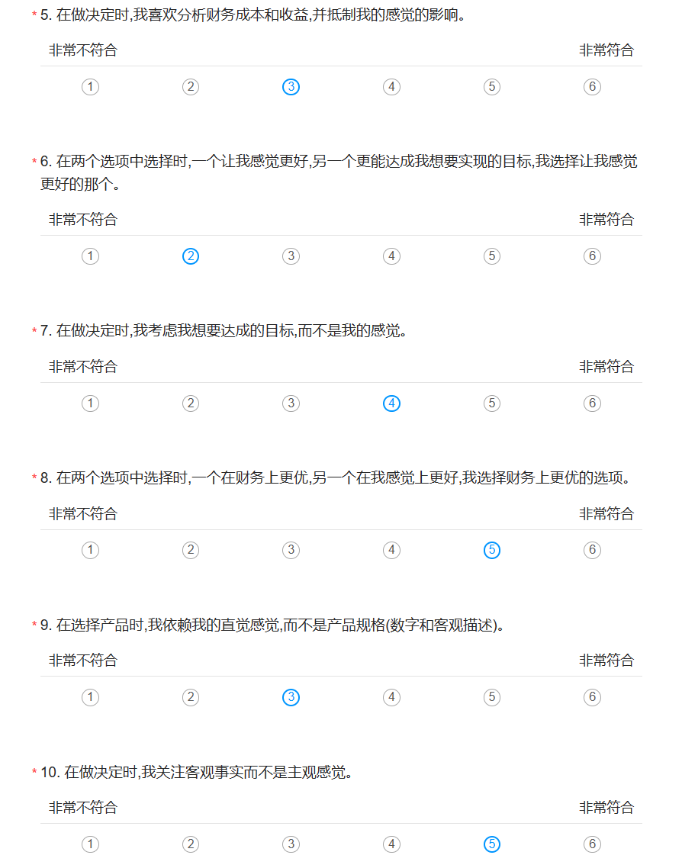

F 24

1. 在做决定时,我喜欢分析财务成本和收益,并抵制我的感觉的影响。4
2. 在两个选项中选择时,一个让我感觉更好,另一个更能达成我想要实现的目标,我选择让我感觉更好的那个。( reverse 编码) 2
3. 在做决定时,我考虑我想要达成的目标,而不是我的感觉。3
4. 在两个选项中选择时,一个在财务上更优,另一个在我感觉上更好,我选择财务上更优的选项。5
5. 在选择产品时,我依赖我的直觉感觉,而不是产品规格(数字和客观描述)。 (reverse 编码) 2
6. 在做决定时,我关注客观事实而不是主观感觉。5

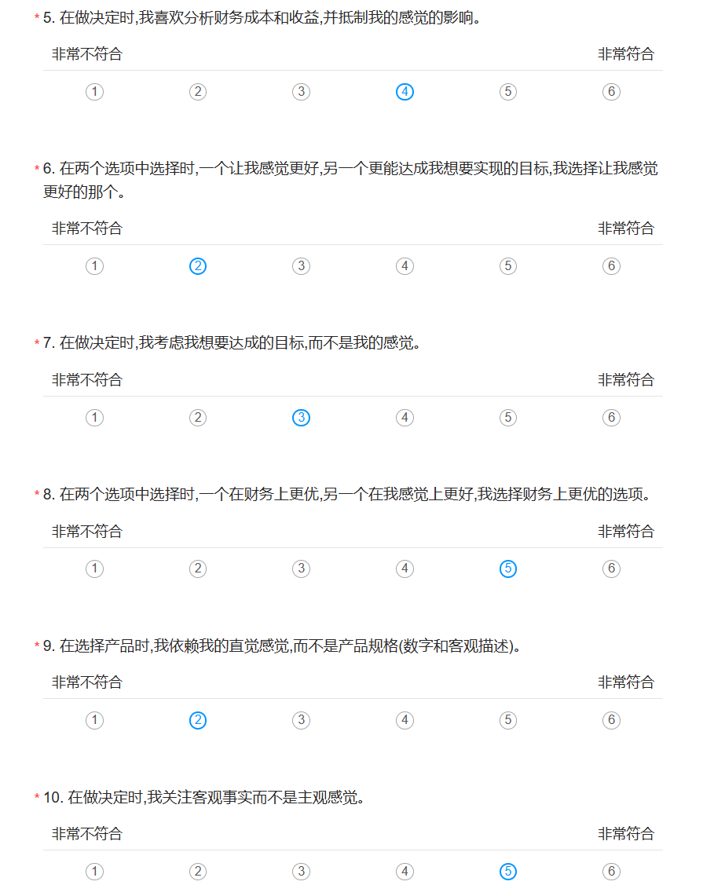

G 23

1. 在做决定时,我喜欢分析财务成本和收益,并抵制我的感觉的影响。5
2. 在两个选项中选择时,一个让我感觉更好,另一个更能达成我想要实现的目标,我选择让我感觉更好的那个。( reverse 编码) 1
3. 在做决定时,我考虑我想要达成的目标,而不是我的感觉。3
4. 在两个选项中选择时,一个在财务上更优,另一个在我感觉上更好,我选择财务上更优的选项。5
5. 在选择产品时,我依赖我的直觉感觉,而不是产品规格(数字和客观描述)。 (reverse 编码) 2
6. 在做决定时,我关注客观事实而不是主观感觉。5

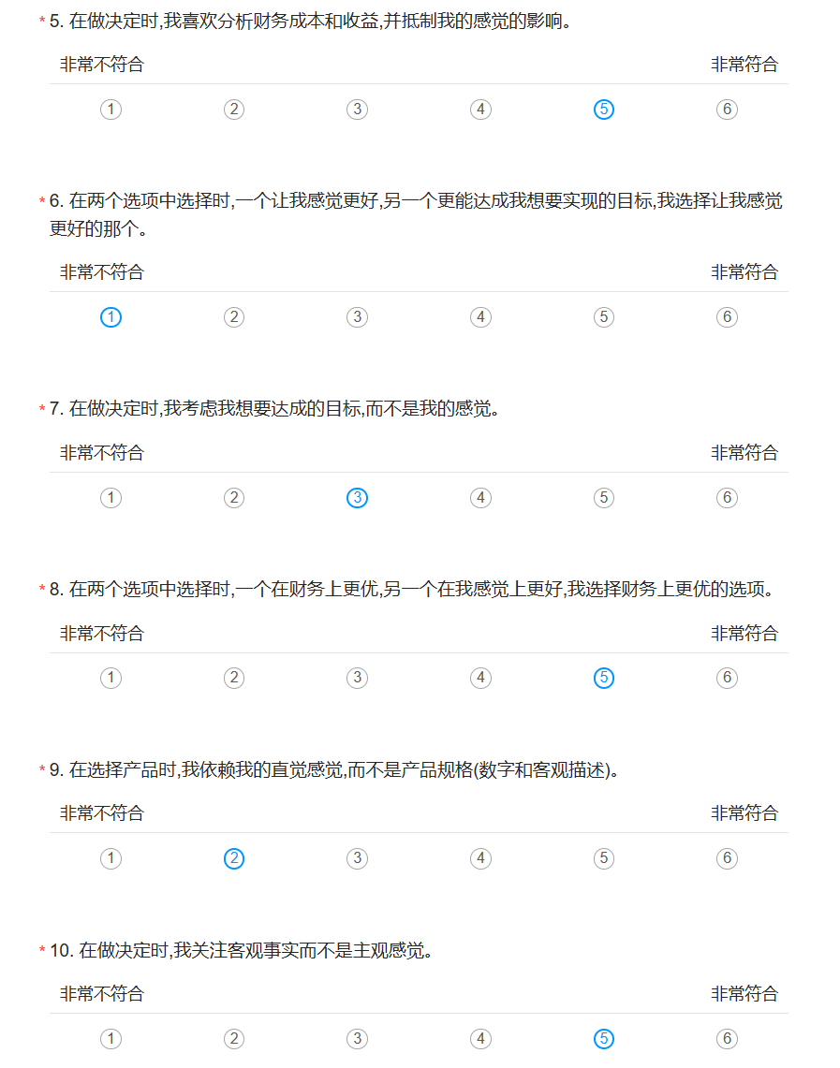

H 21

1. 在做决定时,我喜欢分析财务成本和收益,并抵制我的感觉的影响。4
2. 在两个选项中选择时,一个让我感觉更好,另一个更能达成我想要实现的目标,我选择让我感觉更好的那个。( reverse 编码) 1
3. 在做决定时,我考虑我想要达成的目标,而不是我的感觉。4
4. 在两个选项中选择时,一个在财务上更优,另一个在我感觉上更好,我选择财务上更优的选项。6
5. 在选择产品时,我依赖我的直觉感觉,而不是产品规格(数字和客观描述)。 (reverse 编码) 2
6. 在做决定时,我关注客观事实而不是主观感觉。3

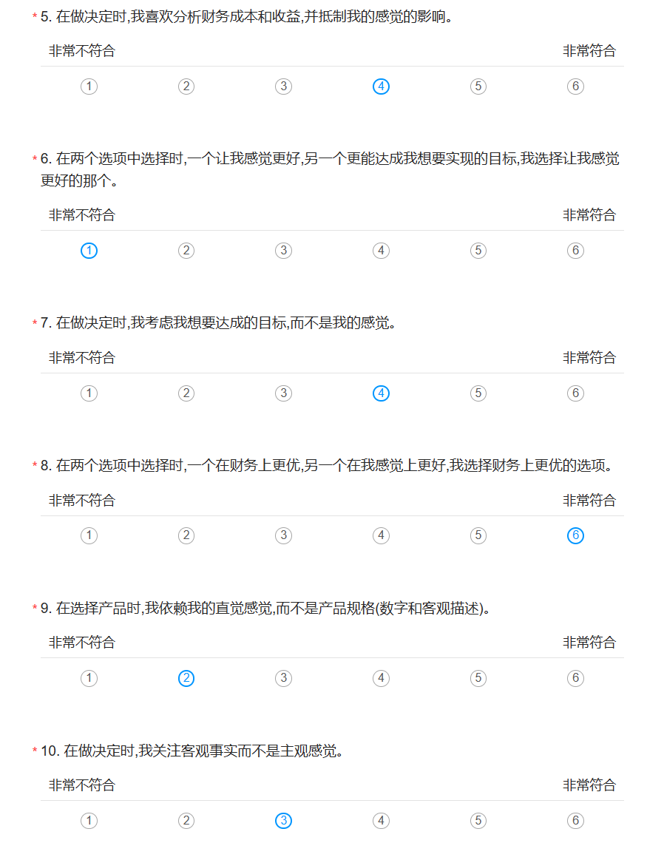

作答者：Q

年龄：20

1. 在做决定时,我喜欢分析财务成本和收益,并抵制我的感觉的影响。3
2. 在两个选项中选择时,一个让我感觉更好,另一个更能达成我想要实现的目标,我选择让我感觉更好的那个。( reverse 编码) 1
3. 在做决定时,我考虑我想要达成的目标,而不是我的感觉。4
4. 在两个选项中选择时,一个在财务上更优,另一个在我感觉上更好,我选择财务上更优的选项。5
5. 在选择产品时,我依赖我的直觉感觉,而不是产品规格(数字和客观描述)。 (reverse 编码) 2
6. 在做决定时,我关注客观事实而不是主观感觉。6

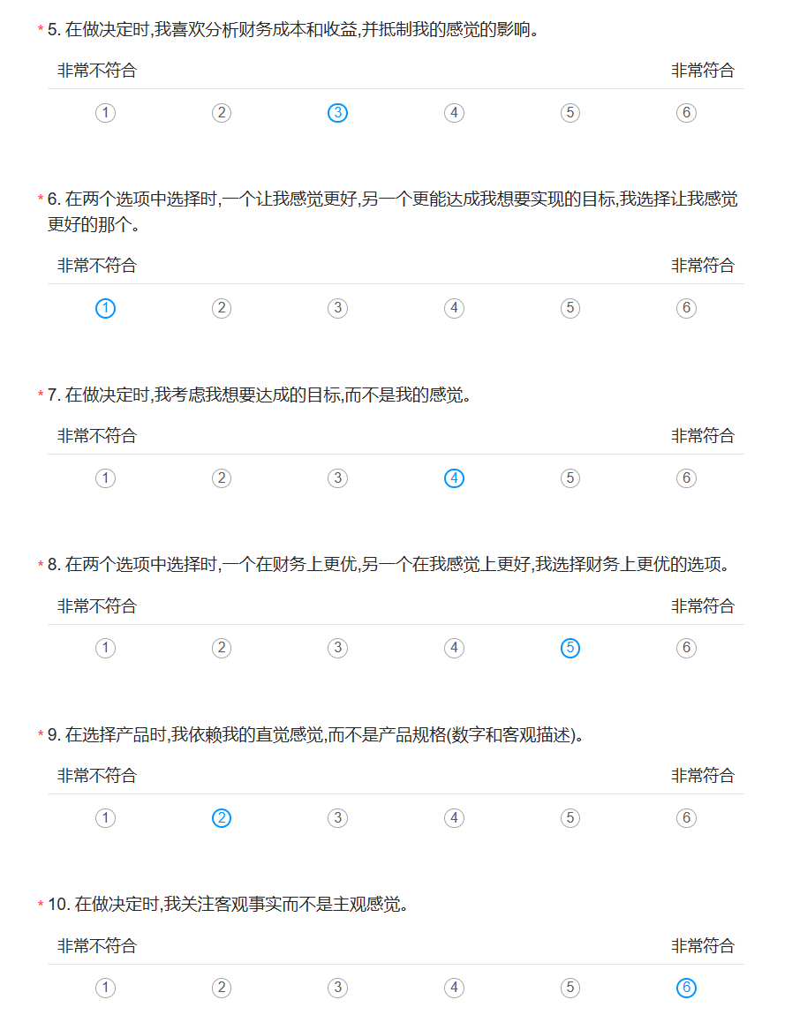

作答者：R

年龄：23

1. 在做决定时,我喜欢分析财务成本和收益,并抵制我的感觉的影响。6
2. 在两个选项中选择时,一个让我感觉更好,另一个更能达成我想要实现的目标,我选择让我感觉更好的那个。( reverse 编码) 2
3. 在做决定时,我考虑我想要达成的目标,而不是我的感觉。4
4. 在两个选项中选择时,一个在财务上更优,另一个在我感觉上更好,我选择财务上更优的选项。4
5. 在选择产品时,我依赖我的直觉感觉,而不是产品规格(数字和客观描述)。 (reverse 编码) 1
6. 在做决定时,我关注客观事实而不是主观感觉。6

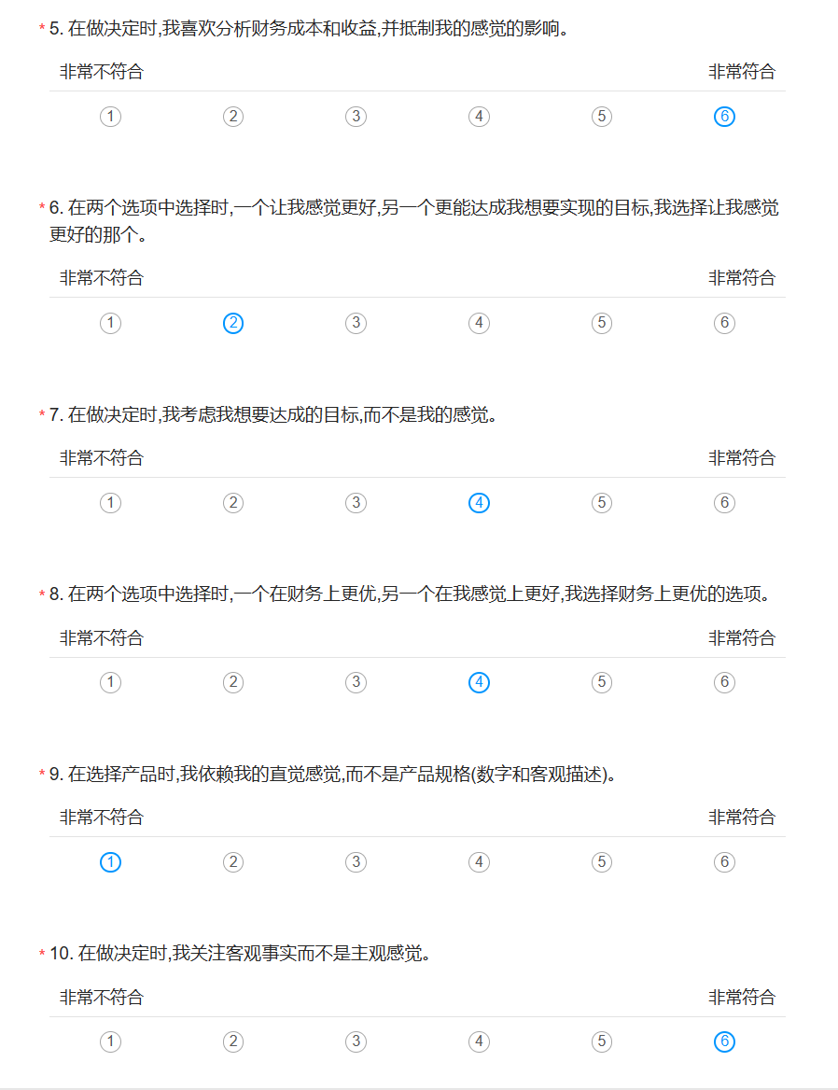

作答者：S

年龄：22

1. 在做决定时,我喜欢分析财务成本和收益,并抵制我的感觉的影响。6
2. 在两个选项中选择时,一个让我感觉更好,另一个更能达成我想要实现的目标,我选择让我感觉更好的那个。( reverse 编码) 3
3. 在做决定时,我考虑我想要达成的目标,而不是我的感觉。4
4. 在两个选项中选择时,一个在财务上更优,另一个在我感觉上更好,我选择财务上更优的选项。6
5. 在选择产品时,我依赖我的直觉感觉,而不是产品规格(数字和客观描述)。 (reverse 编码) 2
6. 在做决定时,我关注客观事实而不是主观感觉。4

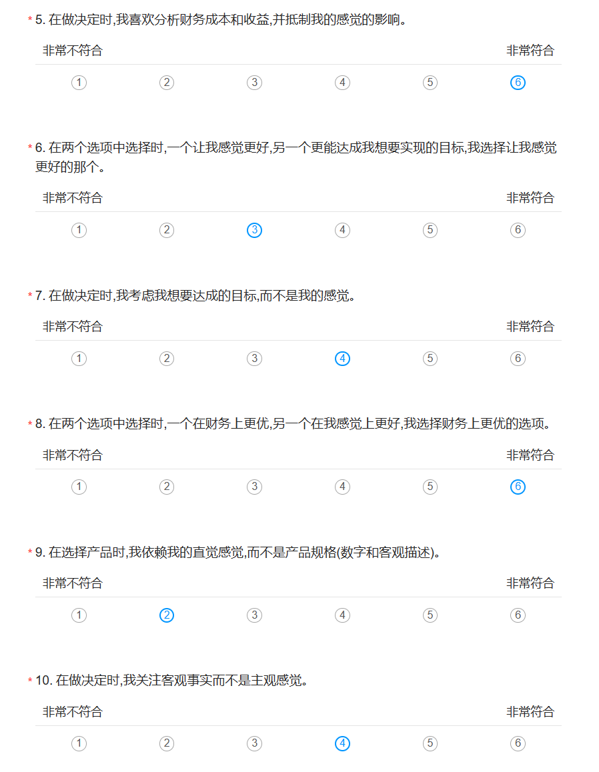

作答者：T

年龄：20

1. 在做决定时,我喜欢分析财务成本和收益,并抵制我的感觉的影响。6
2. 在两个选项中选择时,一个让我感觉更好,另一个更能达成我想要实现的目标,我选择让我感觉更好的那个。( reverse 编码) 3
3. 在做决定时,我考虑我想要达成的目标,而不是我的感觉。6
4. 在两个选项中选择时,一个在财务上更优,另一个在我感觉上更好,我选择财务上更优的选项。5
5. 在选择产品时,我依赖我的直觉感觉,而不是产品规格(数字和客观描述)。 (reverse 编码) 1
6. 在做决定时,我关注客观事实而不是主观感觉。5

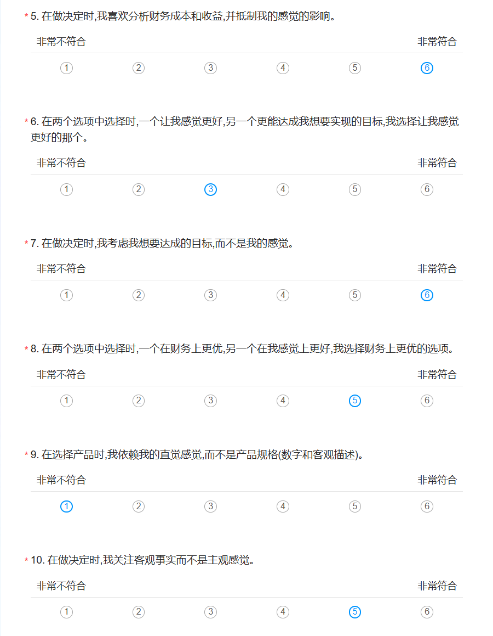

### 感性

I 21

1. 在做决定时,我喜欢分析财务成本和收益,并抵制我的感觉的影响。1
2. 在两个选项中选择时,一个让我感觉更好,另一个更能达成我想要实现的目标,我选择让我感觉更好的那个。( reverse 编码) 4
3. 在做决定时,我考虑我想要达成的目标,而不是我的感觉。2
4. 在两个选项中选择时,一个在财务上更优,另一个在我感觉上更好,我选择财务上更优的选项。1
5. 在选择产品时,我依赖我的直觉感觉,而不是产品规格(数字和客观描述)。 (reverse 编码) 6
6. 在做决定时,我关注客观事实而不是主观感觉。1

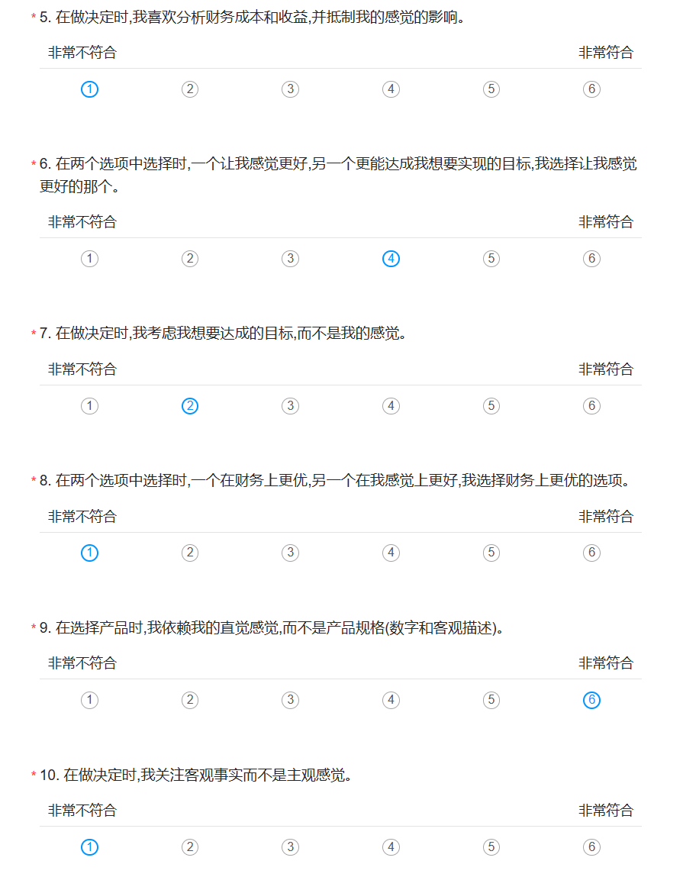

J 23

1. 在做决定时,我喜欢分析财务成本和收益,并抵制我的感觉的影响。3
2. 在两个选项中选择时,一个让我感觉更好,另一个更能达成我想要实现的目标,我选择让我感觉更好的那个。( reverse 编码) 6
3. 在做决定时,我考虑我想要达成的目标,而不是我的感觉。3
4. 在两个选项中选择时,一个在财务上更优,另一个在我感觉上更好,我选择财务上更优的选项。2
5. 在选择产品时,我依赖我的直觉感觉,而不是产品规格(数字和客观描述)。 (reverse 编码) 4
6. 在做决定时,我关注客观事实而不是主观感觉。2

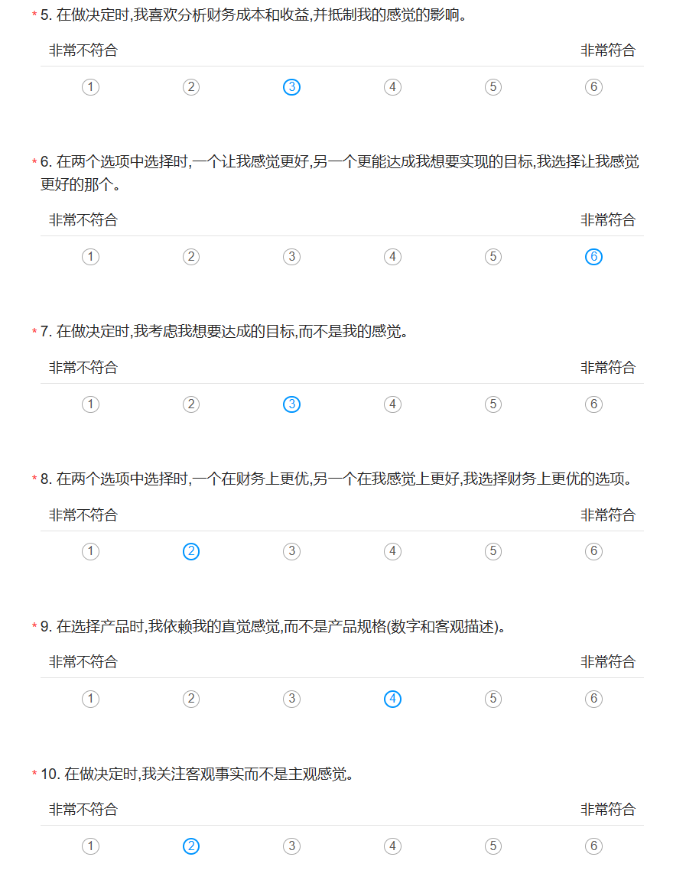

K 20

1. 在做决定时,我喜欢分析财务成本和收益,并抵制我的感觉的影响。2
2. 在两个选项中选择时,一个让我感觉更好,另一个更能达成我想要实现的目标,我选择让我感觉更好的那个。( reverse 编码) 6
3. 在做决定时,我考虑我想要达成的目标,而不是我的感觉。2
4. 在两个选项中选择时,一个在财务上更优,另一个在我感觉上更好,我选择财务上更优的选项。2
5. 在选择产品时,我依赖我的直觉感觉,而不是产品规格(数字和客观描述)。 (reverse 编码) 5
6. 在做决定时,我关注客观事实而不是主观感觉。3

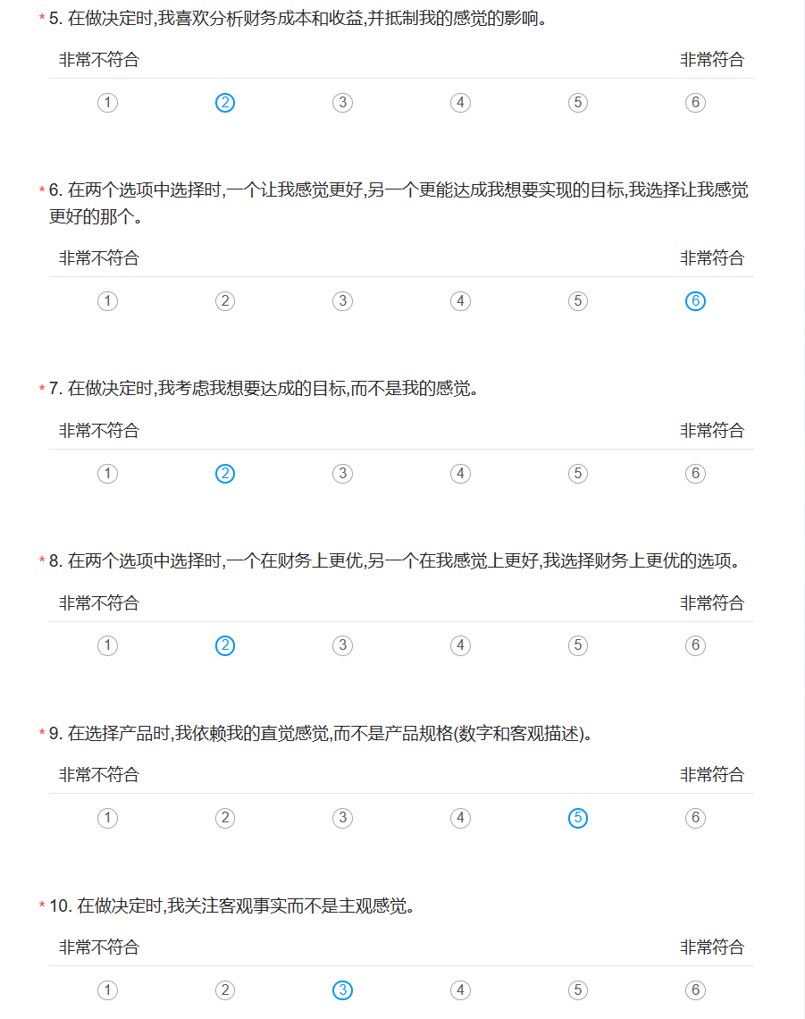

L 25

1. 在做决定时,我喜欢分析财务成本和收益,并抵制我的感觉的影响。2
2. 在两个选项中选择时,一个让我感觉更好,另一个更能达成我想要实现的目标,我选择让我感觉更好的那个。( reverse 编码) 5
3. 在做决定时,我考虑我想要达成的目标,而不是我的感觉。3
4. 在两个选项中选择时,一个在财务上更优,另一个在我感觉上更好,我选择财务上更优的选项。1
5. 在选择产品时,我依赖我的直觉感觉,而不是产品规格(数字和客观描述)。 (reverse 编码) 5
6. 在做决定时,我关注客观事实而不是主观感觉。2

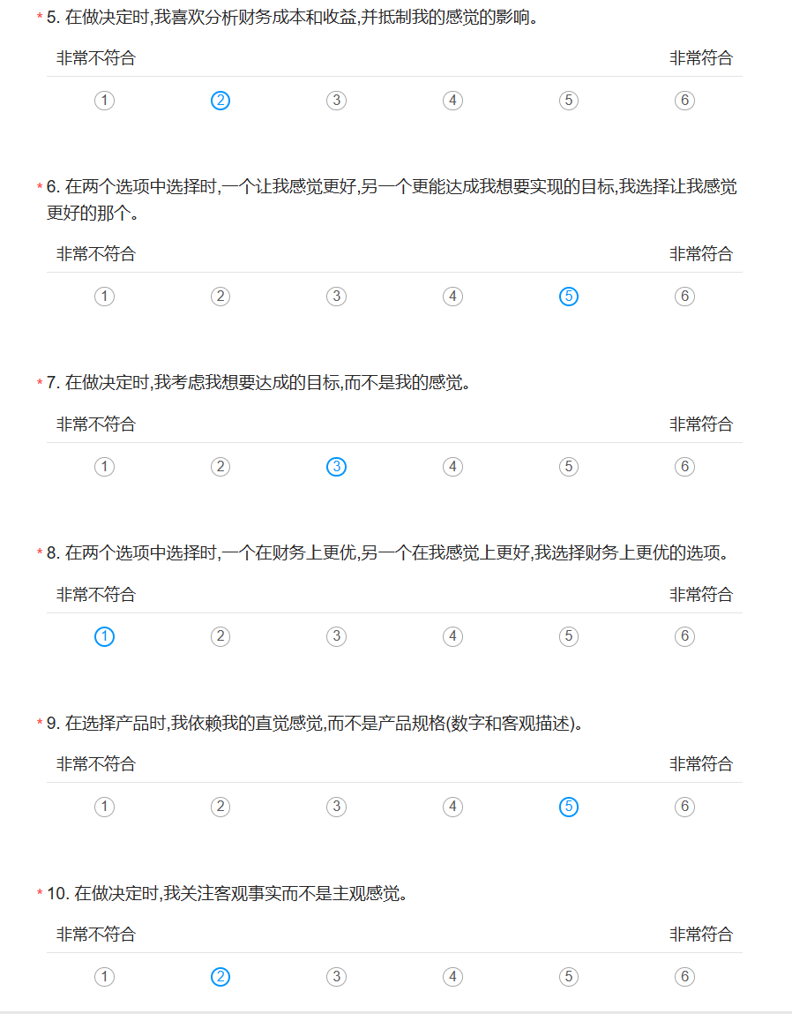

M 22

1. 在做决定时,我喜欢分析财务成本和收益,并抵制我的感觉的影响。3
2. 在两个选项中选择时,一个让我感觉更好,另一个更能达成我想要实现的目标,我选择让我感觉更好的那个。( reverse 编码) 5
3. 在做决定时,我考虑我想要达成的目标,而不是我的感觉。3
4. 在两个选项中选择时,一个在财务上更优,另一个在我感觉上更好,我选择财务上更优的选项。2
5. 在选择产品时,我依赖我的直觉感觉,而不是产品规格(数字和客观描述)。 (reverse 编码) 4
6. 在做决定时,我关注客观事实而不是主观感觉。2

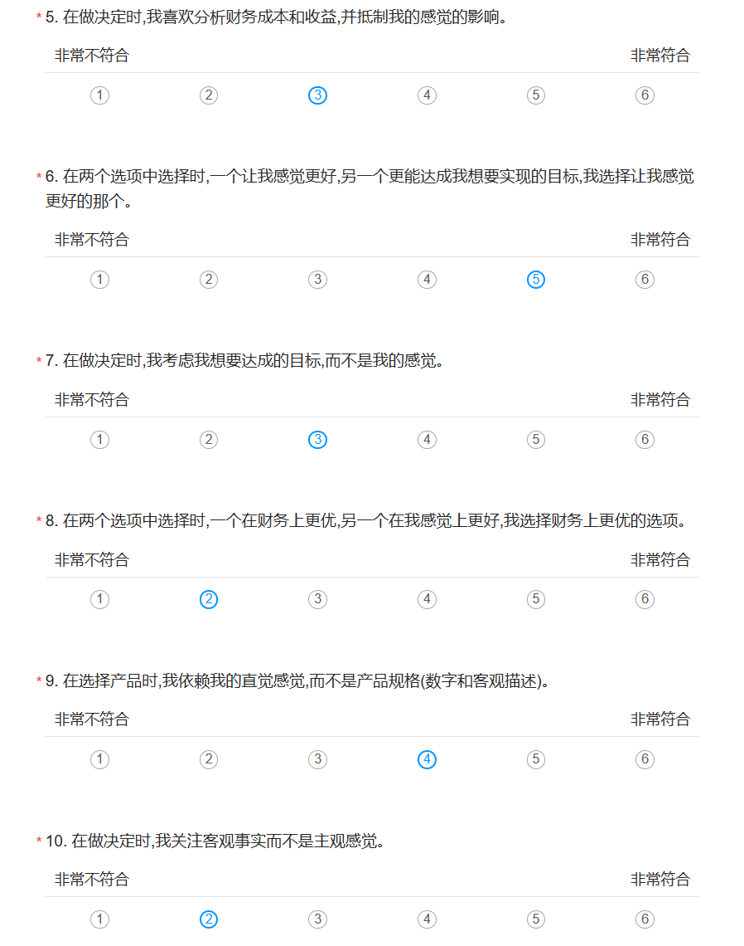

N 24

1. 在做决定时,我喜欢分析财务成本和收益,并抵制我的感觉的影响。3
2. 在两个选项中选择时,一个让我感觉更好,另一个更能达成我想要实现的目标,我选择让我感觉更好的那个。( reverse 编码) 5
3. 在做决定时,我考虑我想要达成的目标,而不是我的感觉。2
4. 在两个选项中选择时,一个在财务上更优,另一个在我感觉上更好,我选择财务上更优的选项。2
5. 在选择产品时,我依赖我的直觉感觉,而不是产品规格(数字和客观描述)。 (reverse 编码) 5
6. 在做决定时,我关注客观事实而不是主观感觉。2

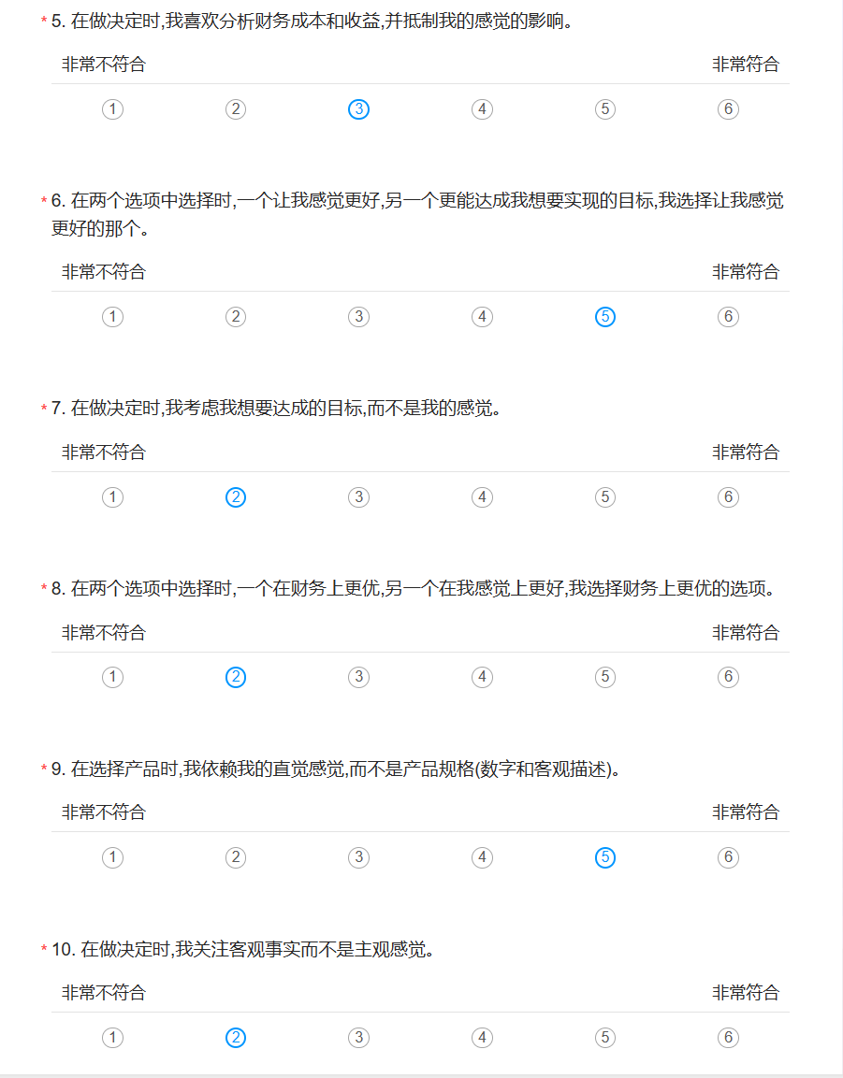

O 23

1. 在做决定时,我喜欢分析财务成本和收益,并抵制我的感觉的影响。2
2. 在两个选项中选择时,一个让我感觉更好,另一个更能达成我想要实现的目标,我选择让我感觉更好的那个。( reverse 编码) 6
3. 在做决定时,我考虑我想要达成的目标,而不是我的感觉。4
4. 在两个选项中选择时,一个在财务上更优,另一个在我感觉上更好,我选择财务上更优的选项。2
5. 在选择产品时,我依赖我的直觉感觉,而不是产品规格(数字和客观描述)。 (reverse 编码) 5
6. 在做决定时,我关注客观事实而不是主观感觉。2

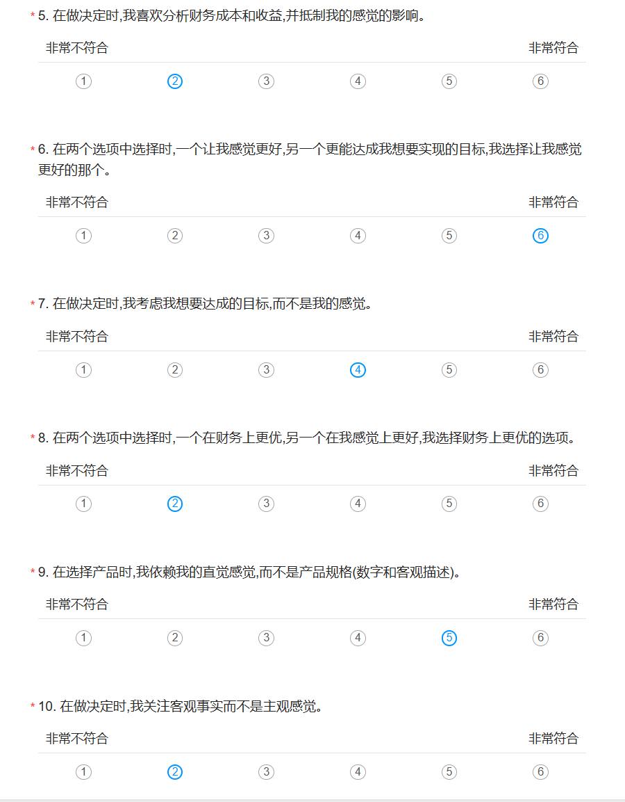

P 21

1. 在做决定时,我喜欢分析财务成本和收益,并抵制我的感觉的影响。3
2. 在两个选项中选择时,一个让我感觉更好,另一个更能达成我想要实现的目标,我选择让我感觉更好的那个。( reverse 编码) 6
3. 在做决定时,我考虑我想要达成的目标,而不是我的感觉。3
4. 在两个选项中选择时,一个在财务上更优,另一个在我感觉上更好,我选择财务上更优的选项。1
5. 在选择产品时,我依赖我的直觉感觉,而不是产品规格(数字和客观描述)。 (reverse 编码) 5
6. 在做决定时,我关注客观事实而不是主观感觉。2

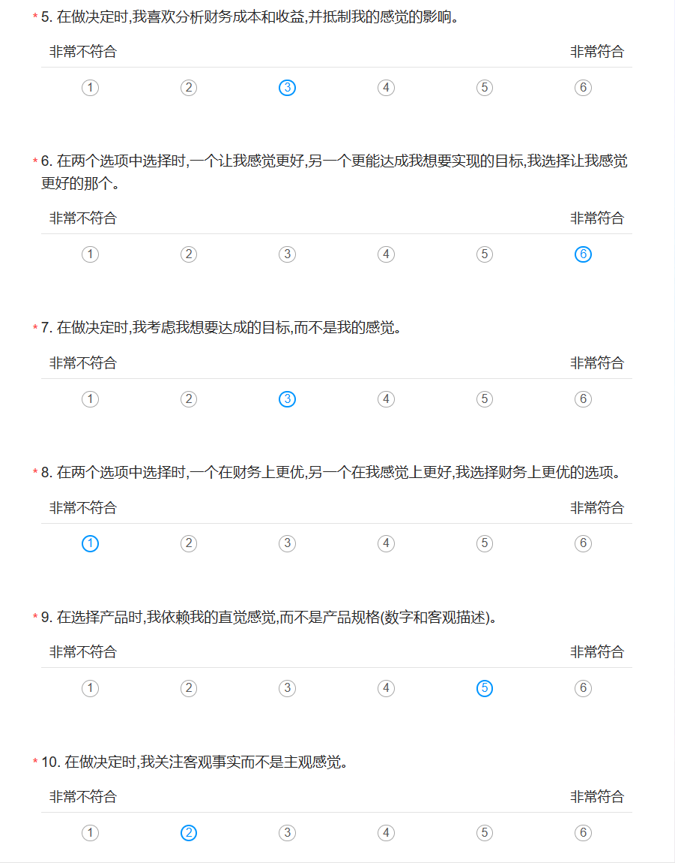

理性虚拟被试

作答者：Q

年龄：20

1. 在做决定时,我喜欢分析财务成本和收益,并抵制我的感觉的影响。3
2. 在两个选项中选择时,一个让我感觉更好,另一个更能达成我想要实现的目标,我选择让我感觉更好的那个。( reverse 编码) 1
3. 在做决定时,我考虑我想要达成的目标,而不是我的感觉。4
4. 在两个选项中选择时,一个在财务上更优,另一个在我感觉上更好,我选择财务上更优的选项。5
5. 在选择产品时,我依赖我的直觉感觉,而不是产品规格(数字和客观描述)。 (reverse 编码) 2
6. 在做决定时,我关注客观事实而不是主观感觉。6



作答者：R

年龄：23

1. 在做决定时,我喜欢分析财务成本和收益,并抵制我的感觉的影响。6
2. 在两个选项中选择时,一个让我感觉更好,另一个更能达成我想要实现的目标,我选择让我感觉更好的那个。( reverse 编码) 2
3. 在做决定时,我考虑我想要达成的目标,而不是我的感觉。4
4. 在两个选项中选择时,一个在财务上更优,另一个在我感觉上更好,我选择财务上更优的选项。4
5. 在选择产品时,我依赖我的直觉感觉,而不是产品规格(数字和客观描述)。 (reverse 编码) 1
6. 在做决定时,我关注客观事实而不是主观感觉。6



作答者：S

年龄：22

1. 在做决定时,我喜欢分析财务成本和收益,并抵制我的感觉的影响。6
2. 在两个选项中选择时,一个让我感觉更好,另一个更能达成我想要实现的目标,我选择让我感觉更好的那个。( reverse 编码) 3
3. 在做决定时,我考虑我想要达成的目标,而不是我的感觉。4
4. 在两个选项中选择时,一个在财务上更优,另一个在我感觉上更好,我选择财务上更优的选项。6
5. 在选择产品时,我依赖我的直觉感觉,而不是产品规格(数字和客观描述)。 (reverse 编码) 2
6. 在做决定时,我关注客观事实而不是主观感觉。4



作答者：T

年龄：20

1. 在做决定时,我喜欢分析财务成本和收益,并抵制我的感觉的影响。6
2. 在两个选项中选择时,一个让我感觉更好,另一个更能达成我想要实现的目标,我选择让我感觉更好的那个。( reverse 编码) 3
3. 在做决定时,我考虑我想要达成的目标,而不是我的感觉。6
4. 在两个选项中选择时,一个在财务上更优,另一个在我感觉上更好,我选择财务上更优的选项。5
5. 在选择产品时,我依赖我的直觉感觉,而不是产品规格(数字和客观描述)。 (reverse 编码) 1
6. 在做决定时,我关注客观事实而不是主观感觉。5



感性虚拟被试

作答者：U

年龄：25

1. 在做决定时,我喜欢分析财务成本和收益,并抵制我的感觉的影响。1
2. 在两个选项中选择时,一个让我感觉更好,另一个更能达成我想要实现的目标,我选择让我感觉更好的那个。( reverse 编码) 5
3. 在做决定时,我考虑我想要达成的目标,而不是我的感觉。2
4. 在两个选项中选择时,一个在财务上更优,另一个在我感觉上更好,我选择财务上更优的选项。3
5. 在选择产品时,我依赖我的直觉感觉,而不是产品规格(数字和客观描述)。 (reverse 编码) 6
6. 在做决定时,我关注客观事实而不是主观感觉。1

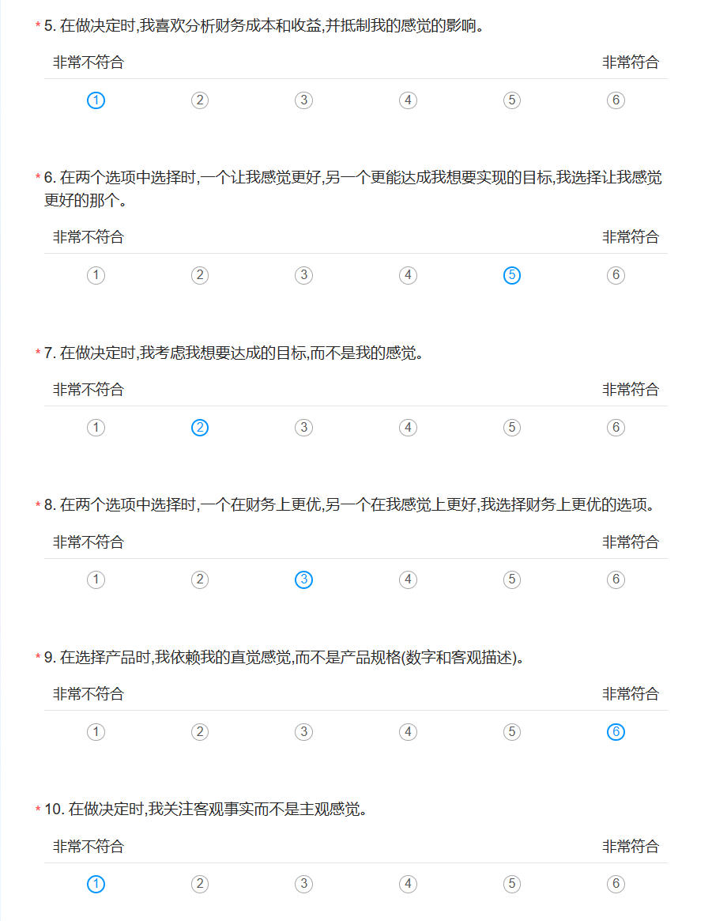

作答者：V

年龄：20

1. 在做决定时,我喜欢分析财务成本和收益,并抵制我的感觉的影响。3
2. 在两个选项中选择时,一个让我感觉更好,另一个更能达成我想要实现的目标,我选择让我感觉更好的那个。( reverse 编码) 6
3. 在做决定时,我考虑我想要达成的目标,而不是我的感觉。2
4. 在两个选项中选择时,一个在财务上更优,另一个在我感觉上更好,我选择财务上更优的选项。1
5. 在选择产品时,我依赖我的直觉感觉,而不是产品规格(数字和客观描述)。 (reverse 编码) 5
6. 在做决定时,我关注客观事实而不是主观感觉。3

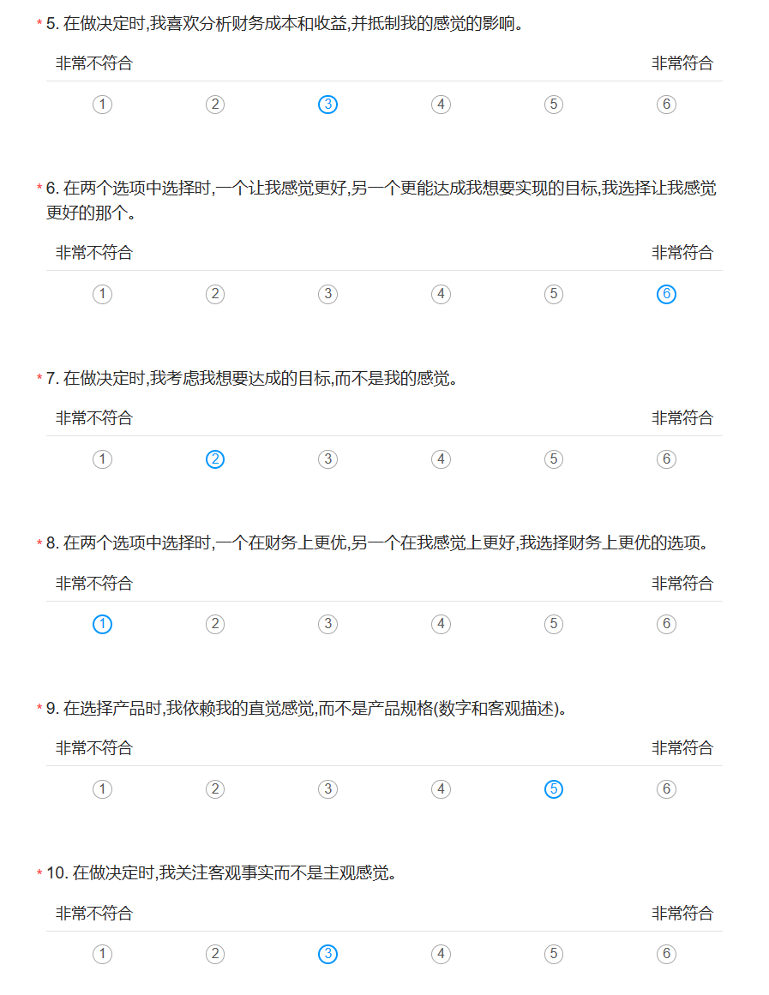

作答者：W

年龄：21

1. 在做决定时,我喜欢分析财务成本和收益,并抵制我的感觉的影响。2
2. 在两个选项中选择时,一个让我感觉更好,另一个更能达成我想要实现的目标,我选择让我感觉更好的那个。( reverse 编码) 5
3. 在做决定时,我考虑我想要达成的目标,而不是我的感觉。1
4. 在两个选项中选择时,一个在财务上更优,另一个在我感觉上更好,我选择财务上更优的选项。3
5. 在选择产品时,我依赖我的直觉感觉,而不是产品规格(数字和客观描述)。 (reverse 编码) 6
6. 在做决定时,我关注客观事实而不是主观感觉。3

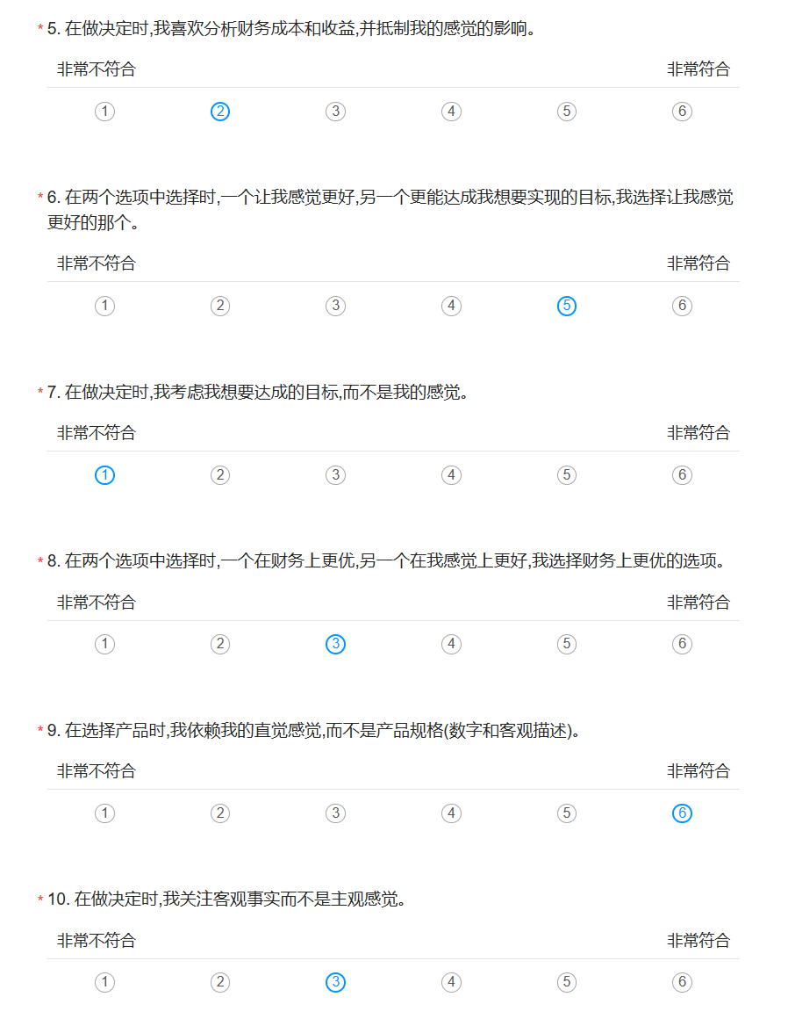

作答者：X

年龄：20

1. 在做决定时,我喜欢分析财务成本和收益,并抵制我的感觉的影响。2
2. 在两个选项中选择时,一个让我感觉更好,另一个更能达成我想要实现的目标,我选择让我感觉更好的那个。( reverse 编码) 6
3. 在做决定时,我考虑我想要达成的目标,而不是我的感觉。1
4. 在两个选项中选择时,一个在财务上更优,另一个在我感觉上更好,我选择财务上更优的选项。2
5. 在选择产品时,我依赖我的直觉感觉,而不是产品规格(数字和客观描述)。 (reverse 编码) 6
6. 在做决定时,我关注客观事实而不是主观感觉。2

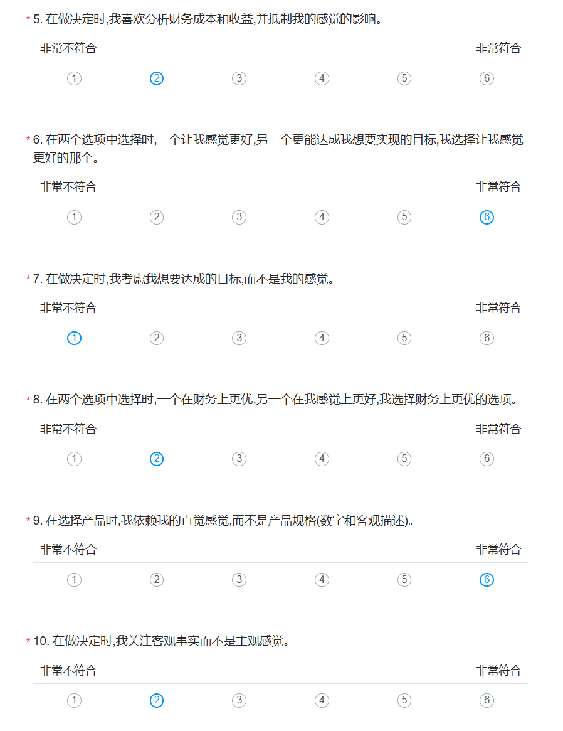

### 材料筛选：

**理性：**

作答者：R

年龄：23

1. 在做决定时,我喜欢分析财务成本和收益,并抵制我的感觉的影响。6
2. 在两个选项中选择时,一个让我感觉更好,另一个更能达成我想要实现的目标,我选择让我感觉更好的那个。( reverse 编码) 2
3. 在做决定时,我考虑我想要达成的目标,而不是我的感觉。4
4. 在两个选项中选择时,一个在财务上更优,另一个在我感觉上更好,我选择财务上更优的选项。4
5. 在选择产品时,我依赖我的直觉感觉,而不是产品规格(数字和客观描述)。 (reverse 编码) 1
6. 在做决定时,我关注客观事实而不是主观感觉。6

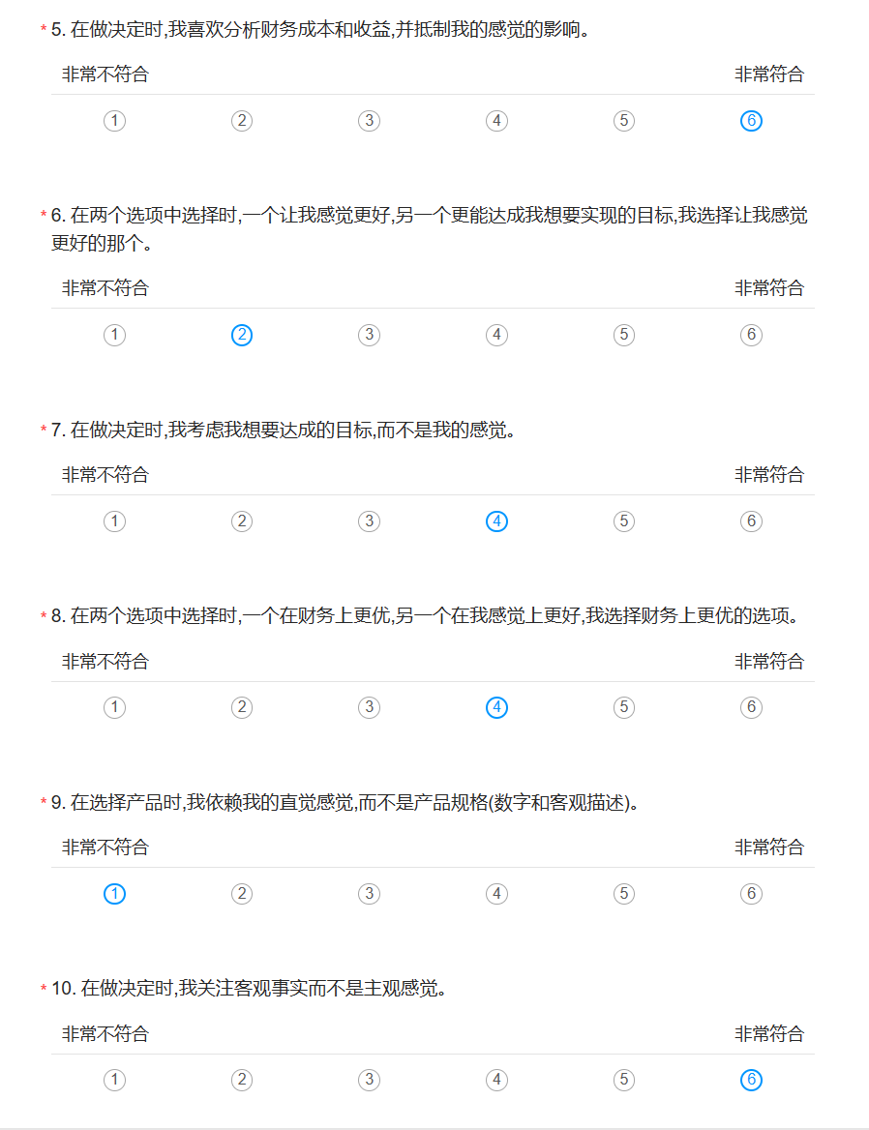

**感性：**

作答者：X

年龄：20

1. 在做决定时,我喜欢分析财务成本和收益,并抵制我的感觉的影响。2
2. 在两个选项中选择时,一个让我感觉更好,另一个更能达成我想要实现的目标,我选择让我感觉更好的那个。( reverse 编码) 6
3. 在做决定时,我考虑我想要达成的目标,而不是我的感觉。1
4. 在两个选项中选择时,一个在财务上更优,另一个在我感觉上更好,我选择财务上更优的选项。2
5. 在选择产品时,我依赖我的直觉感觉,而不是产品规格(数字和客观描述)。 (reverse 编码) 6
6. 在做决定时,我关注客观事实而不是主观感觉。2

